Moje řeka.

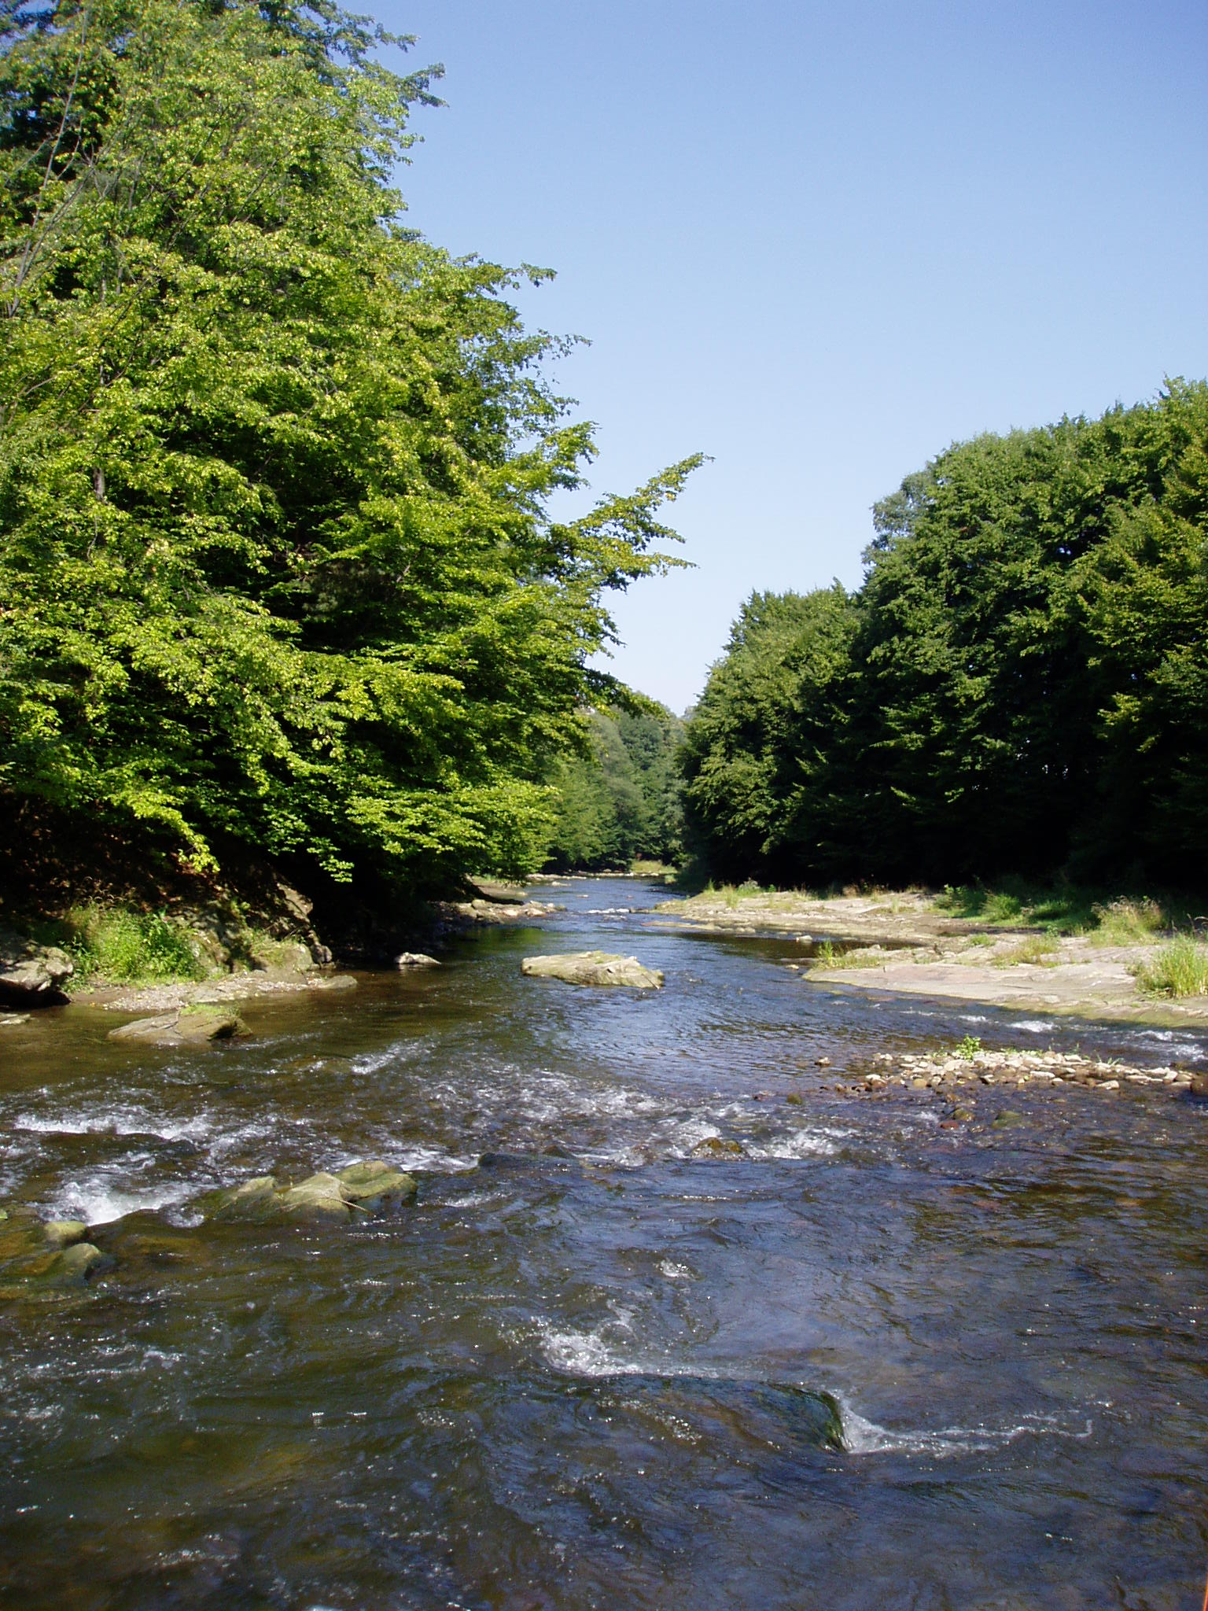
Olše, tak se jmenuje řeka, na jejímž břehu jsem se narodil a vyrůstal. Řeka, kolem které začalo a stále přetrvává moje celoživotní rybářské dobrodružství. Krásná podhorská řeka, pramenící v polských Beskydách, začíná svou pouť na úbočí Baraní gory a jako dravá bystřina se zařezává do beskydských údolí a nabírá vodu z okolitých kopců. Mění se v horský potok, který protéká malebnou krajinou slezských horalů. Míjí svérázné horské dědiny jakou je polská Istebna nebo slezský Bukovec a Písek. Při svém vstupu do Jablunkovského průsmyku se mění v krásnou řeku kypící životem. V táhlých tůních v Návsích a Hrádku stojí lipani a pstruzi, objevují se i početná hejna ostroretek a vousatých parem. V tomto krásnem úseku není řeka regulována a vytváří mnoho zátočin a přírodních kaňonů.
Ve vodě se zrcadlí okolité kopce Kozubová, Ostrý, Stožek a další. Břehy řeky kypí životem, objevuje se vydra, kolem se toulá černá a vysoká zvěř. Nad řekou proletují ledňáččí, skorci, volavky a v poslední době taky nezvaní kormoráni, kteří obzvlášť v zimních měsících dokážou citelně decimovat rybí společenství v řece. Řeka v hlubokém zářezu protéká Vendryní, kde končí pstruhové pásmo a velkým obloukem vstupuje do Třince.
Tady začíná poněkud smutnější úsek řeky. Černou skvrnou na kráse řeky je těžký průmysl v Třinci, ten dlouhá léta devastoval a ničil život v řece. Dělal z ní odpadní stoku čpící fenolem a hnilobným zápachem, který se šířil do okolí. Černé lepkavé bahno dusilo dno řeky, které bylo bez známek života.
Ale světe div se. Stavba výkonných čističek odpadních vod, redukce průmyslu znečisťující řeku, větší ekologická kázeň lidí, kteří vypouštěli do řeky odpadní vody, to vše začalo dělat opravdové divy. Do Olše se začal vracet život. Řeka posílená čistou vodou svých horských přítoků se začala regenerovat. Pod Třinec se do řeky začaly vracet ryby a ožily i břehy řeky.
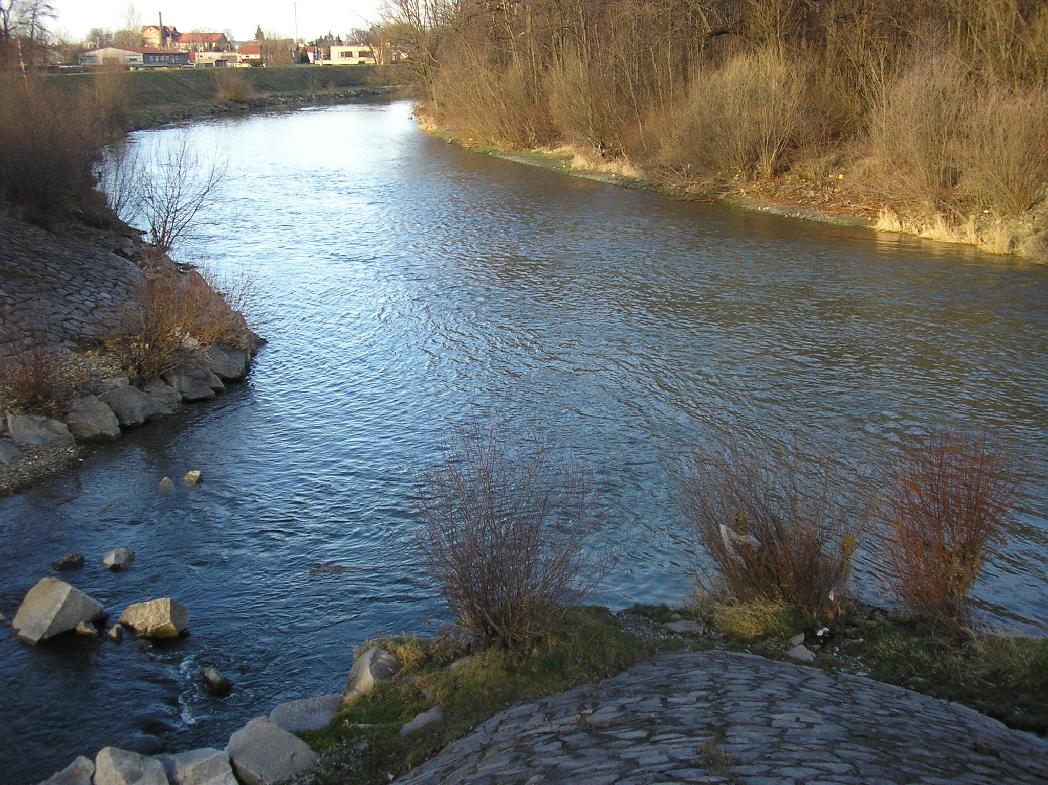
Před vstupem do Těšína řeka míjí po své pravé straně přírodní rezervaci Velké doly, kde na jaře rozkvétají koberce sasanek, jaterníků, dymnivek, česneku medvědího a dalších jarních květin. Olše půlí město na dvě části, na Český Těšín a na polský Cieszyn. Na kamenném ostrohu nad řekou stojí pozůstatky mohutného piastovského hradu, který byl sídlem těšínského panství a ze kterého zbyla už jenom vysoká věž a zbytky hradeb. Pod hradem v korytě mezi kamennými lavicemi, projíždějí početná hejna ostroretek, jsou zde parmy, lipani, pstruzi, hejna hrouzků a jelců všech velikostí. Řeka skrývá nejedno překvapení, na příhodných místech se dají ulovit parmy až sedmdesát centimetrů dlouhé a kilové ostroretky. V táhlých hlubokých nadjezích by to slušelo i nějakému sumíkovi, ale ti se v našem úseku řeky nevyskytují. Vousatí velikáni, se začínají objevovat dal po proudu při soutoku s Odrou.
Olše opouští město, míjí po levé straně velké slovanské hradiště v Podoboře a širokou říční nivou míří na setkání s Odrou, která nese vodu našich Beskyd dál, až do Baltického moře.
Rád chodím rybařit na Olši, nebo se jen tak toulám a pozoruji život kolem ní, láká mne původní rybí společenstvo řeky. Olše je pokaždé jiná, tam kde byly ryby dnes, zítra už nejsou. Proplouvají řekou a rybář je musí pokaždé hledat, ale stačí se dobře dívat a vnímat řeku, řeku v minulosti tak těžce zkoušenou, řeku, která se dokázala vzchopit a obnovit svou dřívější krásu a také řeku, která svými mohutnými povodňovými přívaly dokázala ve zlomku času ztrestat aroganci a lehkomyslnost nás lidí. Každý rybář lovící v Olši, by měl zvážit, jestli si rybu odnese od vody nebo ji daruje život a pustí ji zpět do náruče řeky. Řeka si to zaslouží a ta naše obvzvlášt. A věřte mi, není nic hezčího u řeky, než pozorovat na kdysi zdevastovaném useku, jak muškaři brodí řekou, loví pstruhy a lipany a korytem proplouvají hejna ryb.

